LES SEPT MERVEILLES DE L’ANTIQUITE

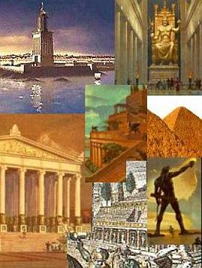
  en
  à
  aux
  au

Les jardins suspendus de Babylone se trouvaient ... Irak.

Le temple d’Artemis se trouvait … Ephèse ( … Turquie).

Le mausolée d'Halicarnasse se trouvait aussi ... Turquie.

Les pyramides de Gizeh se trouvent ... Egypte.

Le phare d'Alexandrie se trouvait aussi ... Egypte.

La statue de Zeus se trouvait ... Olympie ( … Grèce).

Le Colosse de Rhodes se trouvait aussi ... Grèce.

LES SEPT NOUVELLES MERVEILLES DU MONDE

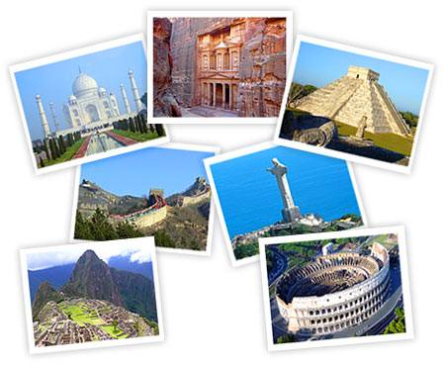
  au
  aux
  à
  en

L'ancienne ville Maya de Chichén Itzá est ... Mexique.

Le Christ Redempteur de Rio se trouve ... Brésil.

La Grande muraille se trouve ... Chine.

Le Machu Picchu se trouve ... Pérou.

Le site archéologique de Petra est ... Jordanie.

Le Colisée de Rome se trouve ... Italie.

Le palais du Taj Mahal se trouve ... Inde.

LES AUTRES FINALISTES DES «NOUVELLES» MERVEILLES DU MONDE

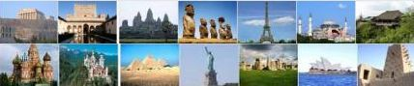
  en
  aux
  à
  au

L'Acropole ... Athènes (Grèce).

L'opéra de Sydney ... Australie.

La statue de la Liberté ... Etats-Unis.

Le temple Kiyomizu ... Japon.

L'île de Pâques ... Chili.

La Tour Eiffel ... France.

Le Kremlin ... Russie.

L'Alhambra de Grenade ... Espagne.

Le château de Neuschwanstein ... Allemagne.

Le site archéologique de Stonehenge ... Grande-Bretagne.

Le temple d'Angkor ... Cambodge.

La basilique Sainte Sophie ... Istanbul ( … Turquie).

La cité de Tombouctou ... Mali.

